操作系统实验四实验报告

银行家算法

张子扬 无06 2020010790

1. 问题描述

银行家算法是操作系统的经典算法之一，用于避免死锁情况的出现。它最初是为银行设计的（因此得名），通过判断借贷是否安全，然后决定借不借。在操作系统中，银行家、出借资金、客户，就分别对应操作系统、资源、申请资源的进程。

二、 实验平台

本实验在Python3.10.0上运行。

1. 实验原理

每一个新进程进入系统时，必须声明需要每种资源的最大数目，其数目不能超过系统所拥有的的资源总量。当进程请求一组资源时，系统必须首先确定是否有足够的资源分配给该进程，若有，再进一步计算在将这些资源分配给进程后，是否会使系统处于不安全状态。如果不会才将资源分配给它，否则让进程等待。

为了实现银行家算法，在系统中必须设置这样四个数据结构：1）Available向量：系统中可利用的资源数目；2）Allocation矩阵：每个进程已分配的各类资源的数目；3）Need矩阵：每个进程还需要的各类资源数。

1. 实验流程图

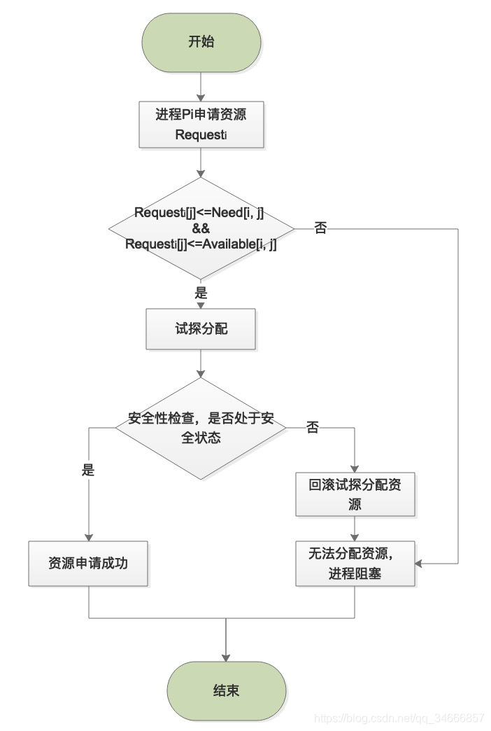

1. 算法实现

实现安全性检查算法

def is_safe(self):

work = self.available[:]

finish = [False] * self.n_processes

while True:

found = False

for i in range(self.n_processes):

if not finish[i] and all(self.need[i][j] <= work[j] for j in range(self.n_resources)):

for j in range(self.n_resources):

work[j] += self.allocation[i][j]

finish[i] = True

found = True

print("In safe check: process {} is finished.".format(i))

if not found:

break

return all(finish)

实现分配算法：

def request(self, process_id, request_vector):

if any(request_vector[i] > self.need[process_id][i] for i in range(self.n_resources)):

return (False, "requesting more resources than needed.")

if any(request_vector[i] > self.available[i] for i in range(self.n_resources)):

return (False, "not enough resources.")

for i in range(self.n_resources):

self.available[i] -= request_vector[i]

self.allocation[process_id][i] += request_vector[i]

self.need[process_id][i] -= request_vector[i]

safe = self.is_safe()

if not safe:

for i in range(self.n_resources):

self.available[i] += request_vector[i]

self.allocation[process_id][i] -= request_vector[i]

self.need[process_id][i] += request_vector[i]

return (safe, "banker is safe." if safe else "banker is unsafe.")

1. 运行测例

设计四组测试用例，分别对四种情况进行测试：当前资源不足而等待、因申请资源超出需求而报错、因会产生死锁而等待、成功分配。

首先规定need、allocation矩阵，available向量。

$$Need=\left[\begin{aligned}\begin{matrix}7 & 4 & 3\end{matrix} \\ \begin{matrix}1 & 2 & 2\end{matrix} \\ \begin{matrix}6 & 0 & 0\end{matrix} \\ \begin{matrix}0 & 1 & 1\end{matrix} \\ \begin{matrix}4 & 3 & 1\end{matrix}\end{aligned}\right], Allocation=\left[\begin{aligned}\begin{matrix}0 & 1 & 0\end{matrix} \\ \begin{matrix}2 & 0 & 0\end{matrix} \\ \begin{matrix}3 & 0 & 2\end{matrix} \\ \begin{matrix}2 & 1 & 1\end{matrix} \\ \begin{matrix}0 & 0 & 2\end{matrix}\end{aligned}\right]$$

$$Available=\left[\begin{matrix}3 & 3 & 2\end{matrix}\right]$$

之后运行测例，结果如图所示。

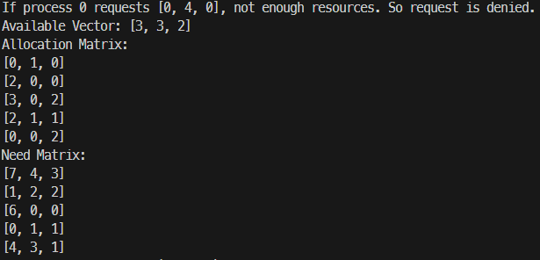

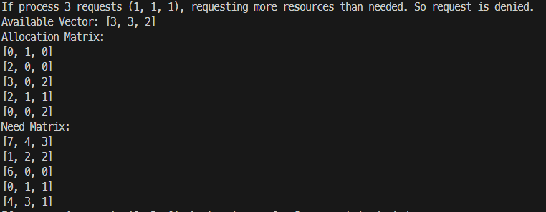

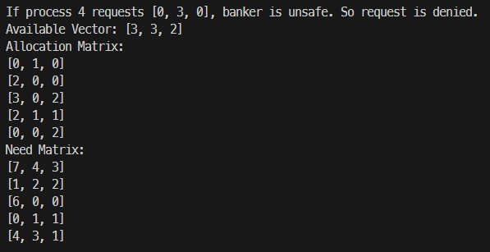

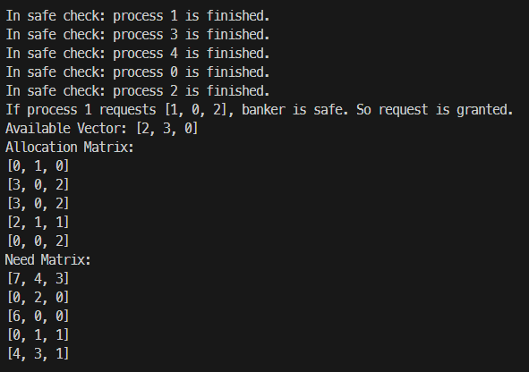

上面的结果与课堂上所讲的银行家算法分析结果一致，证明了实验中算法逻辑的正确性。

1. 算法鲁棒性和效率分析

本算法对边界情况可以进行处理。在main中演示了当进程数为0时，算法是可以得出安全的结论的，与理论知识相符。由此可见，该算法的鲁棒性较为不错。

在算法效率上，设资源数为*m*、进程数为*n*，执行安全性算法时，每次扫描所有进程中的所有资源，复杂度为 $nm$，而扫描要进行 $n$ 次。因此算法复杂度为 $mn^{2}$。

1. 思考题

银行家算法在实现过程中需注意资源分配的哪些事项才能避免死锁？

1. 进程对资源的申请数量不能超过其所需数量。
2. 进程对资源的申请数量不能超过系统当前可用的资源总量。
3. 分配资源后，系统不能进入不安全状态。